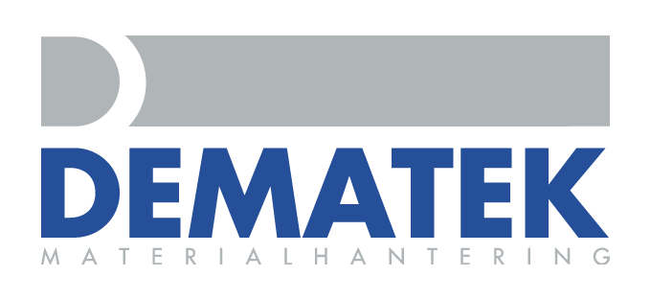

Demag breddar traversprogrammet
Från april 2009 utökar Demag sitt standardkranssortiment. Programmet har genomgått en uppgradering till senaste utföranden. Detta medför bland annat:
- Bättre ändvagnar
- Fler hastigheter
- Hängtraverser upp till 6,3 t x 24 m spännvidd
- Enbalks rälgående traverser upp till 12,5 ton och 30 m spännvidd
- Tvåbalks rälgående traverskranar upp till 50 ton och 35 m spännvidd

Dematek lämnar nu 10 års trygghetsgaranti på Demag Standardkranar
Alla lyftanordningar måste underhållas för att garantera person- och driftsäkerhet samt en långsiktig god ekonomi. Vår Trygghetsgaranti gäller upp till 10 år och omfattar motorer, växlar,
hjul samt hela stålkonstruktionen så länge vi får ta hand om servicen.

Dematek inför ett nytt begrepp – Performance Cranes
Performance Cranes innebär för oss att prestanda kommer i första rummet.
De kan ha:
- Steglös hastighetsreglering vilket ger både lägre lägsta hastighet och högre högsta hastighet.

- Extra fart vid lägre laster då systemet håller reda på aktuell last och kan tillåta högre högsta hastighet vid laster under halva märklasten.

- Exakt mätning av livslängden då hänsyn tas till varje last vid varje tidpunkt och ger därmed längsta möjliga livslängd.

- Övervakning av samtliga vitala funktioner så att högsta möjliga säkerhet uppnås

- Lastvisning i manöverdon eller på stordisplay indikerar med måttlig noggrannhet aktuell last.

- Dubbelriktad kommunikation mellan travers och radiomanöverdon.

- Can-Bus styrsystem med diagnosgränssnitt.

Alla dessa finesser till trots – det handlar fortfarande om standardkranar.

För de mest avancerade behoven levererar vi skräddarsydda processkranar anpassade till mycket speciella behov. www.dematek.se

